本视频讲述了通过量化选股模型筛选潜力股的核心策略，重点分析了“异动”这一关键指标在选股中的重要性，并结合多个实际案例详细讲解了异动的定义、识别方法及其背后的主力行为逻辑。同时，视频强调选股策略的有效性远高于单纯依赖量化工具本身，策略的核心在于“突然放量、价随量升”的异动识别与“地量地价”的判断逻辑。
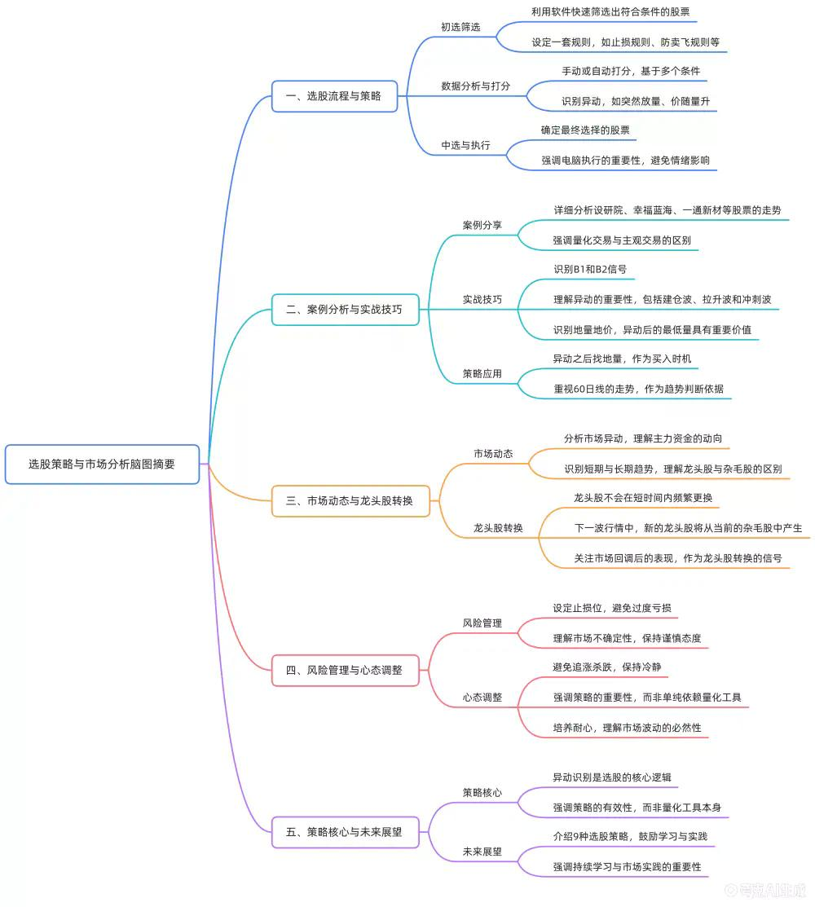

核心策略概述
- 选股模型的本质
  - 量化只是工具，真正的核心在于策略本身。
  - 选股模型应围绕“异动”展开，即“突然放量，价随量升”。
- 异动的定义
  - 异动 = 突然放量 + 价随量升。
  - 该现象背后反映的是主力资金的动作，代表“有人来了”。
- 策略价值
  - 异动是主力入场信号，是建仓波的起点。
  - 有效异动具有判断价值，后续大概率带来上涨。

选股流程与案例解析
- 选股流程
  - 初选：通达信/同花顺等软件可快速筛选出具备异动特征的股票。
  - 抓数据：设定规则（如止损、防卖飞、打分机制等）。
  - 中选：最终确定可操作标的。
- 历史案例回顾
  - 设研院：7月21日异动后涨幅达69%。
  - 幸福蓝海：虽短期上涨，但随后大幅回调，亏损超1200万。
  - 一通新材：最高涨幅25%，北波19%，整体收益可观。
  - 百甲科技：两根阳线合计涨幅达37.76%。
- 操作建议
  - 异动后介入，结合“B1”信号（首次缩量回踩）入场。
  - 不必追求满仓满吃，吃住一波即可。

量化与主观交易的对比
- 量化交易优势
  - 情绪控制：避免因盘中波动影响操作。
  - 纪律性：严格执行策略，如“B1”信号出现即买入。
- 主观交易劣势
  - 易受情绪干扰，如看到长上影线或下跌趋势即卖出。
  - 缺乏统一规则，操作随意性强。
- 案例对比
  - 设研院：若主观操作，可能在长上影线处卖出；量化则可持有至大幅盈利。
  - 幸福蓝海：未设止损策略导致亏损扩大。

异动的识别与判断
- 异动的本质
  - 主力资金入场信号，表现为“突然放量，价随量升”。
  - 通常出现在60日均线附近，代表主力建仓开始。
- 异动后的操作策略
  - B1信号：异动后首次缩量回踩，是最佳介入点。
  - 止损设置：以B1当日最低价为基准，跌破即止损。
  - B2信号：B1后次日确认信号，用于加仓或加码。
- 异动的强弱判断
  - 异动量能越强，后续上涨空间越大。
  - 若异动后未出现B1信号，可能进入震荡洗盘阶段。

地量地价的判断逻辑
- 地量地价的定义
  - 在异动之后出现的阶段最低成交量，通常对应阶段最低价。
  - 地量地价并非所有缩量都有效，必须出现在异动之后。
- 判断要点
  - 趋势背景：必须处于上涨趋势中。
  - 量价关系：价格创出新高，成交量却缩至异动后最低。
  - 技术指标：MACD等指标出现底背离，增强判断依据。
- 案例分析
  - 宁波韵升：异动后出现地量地价，随后连续涨停。
  - 野马光电：异动后缩量洗盘，B1信号出现后大幅反弹。

主力行为与筹码逻辑
- 主力建仓行为
  - 主力通常在60日均线附近建仓，表现为异动。
  - 建仓完成后进入洗盘阶段，表现为缩量横盘或小幅回调。
- 筹码集中度判断
  - 洗盘时间越久，筹码集中度越高。
  - 洗盘结束后，主力拉升阻力较小，上涨动能更强。
- 主力拉升节奏
  - 建仓波 → 洗盘波 → 拉升波 → 冲刺波。
  - 每个阶段量价关系不同，需结合技术图形判断。

板块轮动与龙头切换
- 板块轮动规律
  - 板块内龙头并非一成不变，需关注资金切换信号。
  - 板块整体回调时，龙头抗跌，杂毛股跌幅较大。
- 龙头切换信号
  - 龙头回调后，其他标的若能横盘抗跌，可能是新龙头信号。
  - 新龙头通常具备更强的异动特征和地量地价支撑。
- 操作策略
  - 跟随资金切换节奏，不盲目追涨。
  - 优先选择异动明显、地量地价支撑强的标的。

风险控制与操作纪律
- 止损机制
  - B1信号当日最低价为止损位，跌破即止损。
  - 防止亏损扩大，避免情绪化操作。
- 操作纪律
  - 不盲目追涨，只在异动后B1信号出现时介入。
  - 不频繁换股，持有至趋势明确结束。
- 心态管理
  - 不对个股产生感情，只关注策略信号。
  - 不因短期波动影响判断，坚持策略执行。

总结与策略升华
- 核心策略总结
  - 异动 = 突然放量 + 价随量升，是主力入场信号。
  - 地量地价 = 异动后最低量，大概率对应阶段最低价。
  - B1信号 = 异动后首次缩量回踩，是最佳介入点。
- 策略价值
  - 策略远比工具重要，量化只是执行手段。
  - 成功的关键在于识别异动、判断地量地价、执行纪律。
- 未来展望
  - 本策略适用于A股市场，期货市场不适用。
  - 后续将讲解更多策略类型，如跳空异动、一字异动等。
（内容由AI生成）

